《需求规格说明书》
1.概述
1.1 背景
随着高校宿舍生活的数字化发展，传统的洗衣机使用方式主要依赖线下排队，存在资源利用率低、使用冲突频繁等问题。学生无法提前了解洗衣机的使用情况，只能到现场查看，效率较低。
随着信息化管理的发展，相关系统设计方法已在多个生活服务场景中得到广泛应用^{[1]}。同时，数据管理与资源调度问题通常依赖于高效的数据结构与存储机制^{[2]}。因此，有必要开发一套宿舍共享洗衣机预约系统，通过信息化手段提升资源利用率并改善用户体验。
1.2 编写目标
本文档旨在对宿舍共享洗衣机预约系统的功能需求、业务流程及相关术语进行说明，为系统的设计、开发与测试提供依据。
在系统设计过程中，将遵循软件工程文档规范与开发流程^{[3]}，并结合实际开发工具（如 Qt 和数据库技术）实现系统功能^{[4-5]}。
1.3 相关术语定义
术语/缩略词 | 定义
用户（User） | 使用系统进行预约、查询等操作的学生
洗衣机（Machine） | 系统中可被预约使用的设备资源
预约（Reservation） | 用户在指定时间段内对某台洗衣机的使用申请
可用状态（Available） | 洗衣机当前未被占用，可供预约
运行状态（Running） | 洗衣机正在使用中
故障状态（Fault） | 洗衣机出现问题，无法正常使用
维修请求（Repair Request） | 用户提交的洗衣机故障报告
通知（Notification） | 系统发送给用户的提示信息（如预约成功、提醒等）
数据库（Database） | 用于存储用户信息、预约记录等数据的系统（如 SQLite/MySQL）
后端（Backend） | 负责业务逻辑处理的程序部分（C++实现）
前端（Frontend） | 用户交互界面（如 Qt 界面或网页界面）
1.4 参考资料
[1] 张海藩. 软件工程导论[M]. 北京: 清华大学出版社, 2013.
[2] 严蔚敏, 李冬梅, 吴伟民. 数据结构（C语言版 第2版）[M]. 北京: 清华大学出版社, 2015.
[3] 国家标准化管理委员会. GB/T 8567-2006 软件文档编制规范[S].
[4] Qt Company. Qt Documentation[EB/OL]. https://doc.qt.io/.
[5]SQLite Development Team. SQLite Documentation[EB/OL]. https://www.sqlite.org/docs.html.
2.总体要求
2.1 现状及痛点
目前宿舍洗衣机的使用主要依赖线下排队或人工协调，存在资源分配不均、信息不透明等问题。尤其在使用高峰期，学生往往需要长时间等待，使用效率较低。
此外，由于缺乏统一的信息管理系统，洗衣机的使用状态无法实时获取，用户只能到现场查看设备情况，降低了使用便利性。同时，使用过程中容易出现冲突，如占用设备、忘记取衣等情况，影响整体使用体验。
在设备维护方面，洗衣机发生故障后缺乏统一的上报渠道，维修流程不清晰，处理不及时，进一步降低了设备利用率。因此，有必要设计一套系统，对洗衣机资源进行统一管理与调度。
2.2 系统目标
本系统旨在构建一个高效、便捷、智能的宿舍洗衣机管理平台，具体目标如下：
1、实现预约机制
支持用户在线预约洗衣机，合理分配使用时间，减少排队现象。
2、提供实时状态查询
用户可随时查看洗衣机状态（空闲/运行/故障）及剩余时间。
3、完善用户管理功能
支持用户注册、登录、信息管理及预约记录查询。
4、建立故障反馈与维修机制
用户可提交故障报告，系统自动分配维修任务并跟踪进度。
5、实现消息通知与提醒功能
包括预约成功提醒、开始提醒、结束提醒等，提升用户体验。
6、提高资源利用率
通过信息化管理减少闲置和冲突，提高洗衣机使用效率
2.3 用户及角色分析
（1）普通用户（学生）
普通用户是系统的主要使用者，负责进行洗衣机预约及相关操作。
其主要功能包括：注册与登录系统；查询洗衣机状态；预约、取消或修改预约
；提交故障报告；接收系统通知。
（2）系统
系统是业务处理的核心主体，负责实现各项功能逻辑及数据管理。
其主要功能包括：用户身份验证与管理；洗衣机状态监控与更新；预约冲突检测与记录管理；自动分配维修任务；发送预约及维修相关通知。
（3）维修人员
维修人员负责处理设备故障问题。
其主要功能包括：接收维修任务；更新维修进度；标记维修完成。
2.4 系统边界及上下文环境
（1）系统边界
本系统主要实现以下功能：用户账户管理；洗衣机预约管理；设备状态监控；故障上报与维修管理；消息通知功能。
（2）上下文环境
系统运行环境主要包括以下几个方面：
1、客户端环境
用户通过 PC 端或手机端与系统进行交互，实现预约及查询操作。
2、系统运行环境
系统后端采用 C++ 实现核心业务逻辑，负责处理用户请求及业务流程。
3、数据库环境
系统使用 SQLite 或 MySQL 存储用户信息、预约记录及设备状态等数据。
4、外部交互环境
系统通过界面向用户提供信息展示与通知服务，不依赖复杂外部系统。
3.功能性需求
3.1 主业务流程分析
本系统围绕“洗衣机预约与使用”这一核心业务展开，主要包括预约管理和故障处理两个关键流程。系统采用自动化处理机制，由系统完成大部分业务逻辑判断与任务分配，用户仅需进行操作与查看结果，维修人员负责执行具体维修任务。
3.1.1 预约洗衣机业务分析
在洗衣机预约业务流程中，主要涉及普通用户（学生）和系统两个参与角色。各角色在活动中的参与情况如下：
（1）普通用户（学生）
普通用户是预约流程的发起者，负责完成预约操作的输入与确认，其具体参与活动包括：
1、登录系统并进入预约界面；
2、查看当前洗衣机状态信息；
3、选择预约时间及洗衣机编号；
4、根据系统反馈结果，重新选择或提交预约请求；
5、选择是否接收系统发送的预约确认信息；
在整个流程中，用户主要负责发起操作并根据系统返回结果进行相应决策。
（2）系统
系统是预约流程的核心处理主体，负责业务逻辑判断及数据管理，其具体参与活动包括：
1、生成所选时间当前空闲洗衣机列表 ；
2、若无空闲洗衣机，则返回相关信息；
3、若有空闲洗衣机，则返回相关列表 ；
4、确认用户的预约信息并发送预约确认；
在流程中，系统承担了数据处理、逻辑判断及结果反馈的主要职责。
图3-1
3.1.2 维修流程业务分析
在故障报修业务流程中，主要涉及普通用户（学生）、系统和维修人员三个参与角色。各角色在活动中的参与情况如下：
（1）普通用户（学生）
普通用户是报修流程的发起者，其主要参与活动包括：
1、登录系统并提交故障报修请求；
2、填写相关故障信息；
3、接收系统发送的维修完成通知；
在整个流程中，用户主要负责提出报修需求，并根据系统反馈了解维修情况。
（2）系统
系统是报修流程的核心控制主体，负责业务处理与任务调度，其主要参与活动包括：
1、接收用户提交的报修请求并记录故障信息；
2、自动分配维修人员；
3、跟踪维修进度并更新设备状态；
4、向用户发送维修进度及完成通知；
在流程中，系统承担了信息处理、任务分配及状态更新的主要职责。
（3）维修人员
维修人员是故障处理的执行者，其主要参与活动包括：
1、接收系统分配的维修任务；
2、对故障洗衣机进行检查与维修；
3、在维修过程中更新维修状态并反馈结果；
在流程中，维修人员负责具体的设备维护操作，并将处理结果反馈给系统。
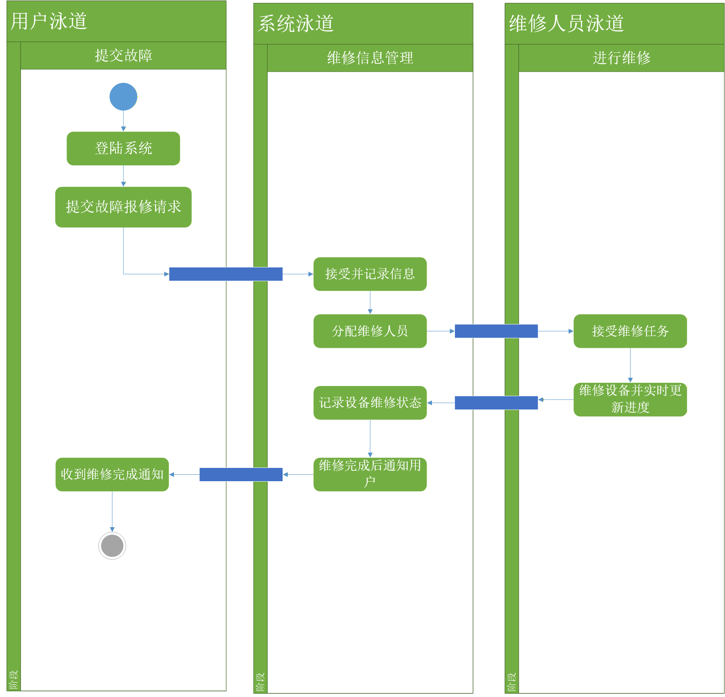
图3-2
3.2 功能用例分析
3.2.1 用例图说明
本用例图用于描述洗衣机预约系统中，不同角色（学生、维修人员）与系统功能之间的交互关系，明确各角色的操作权限和系统提供的核心服务，直观呈现系统的功能边界和业务流程。
1. 角色定义：
- 学生：系统核心用户，主要进行洗衣机相关的日常操作，包括注册登录、预约、查看状态、提交故障等。
- 维修人员：负责处理系统分配的洗衣机故障维修任务，更新维修进度和状态。
- 用例图
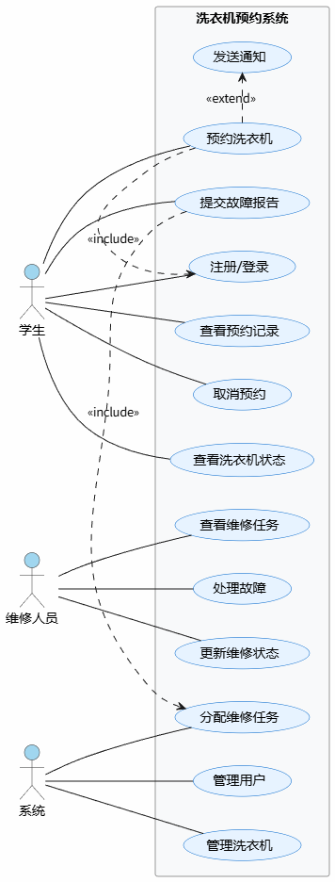
3.2.2 用例分析
1. 学生相关用例分析：
（1）注册/登录
项目 | 内容
用例ID | UC-001
用例名称 | 注册/登录
参与者 | 学生
前置条件 | 1. 学生已打开洗衣机预约系统；2. 注册时需提供有效身份信息（如学号、手机号），登录时需已完成注册。
后置条件 | 1. 注册成功：系统创建学生账号，学生可进入系统首页；2. 登录成功：学生进入个人中心，可执行后续预约等操作；3. 失败：提示错误信息（如账号密码错误、信息不完整），返回登录/注册页面。
基本流程 | 1. 学生进入系统登录页面；2. 选择“注册”或“登录”；3. 注册：输入学号、手机号、密码等信息，提交验证，系统校验信息合法性，校验通过则完成注册；4. 登录：输入账号（学号/手机号）和密码，提交后系统校验，校验通过则登录成功。
异常流程 | 1. 注册时信息不完整/格式错误：系统提示具体错误（如“手机号格式不正确”），学生修改后重新提交；2. 注册时学号/手机号已被注册：提示“该账号已存在”，引导学生选择登录；3. 登录时账号或密码错误：提示“账号密码不匹配”，允许学生重新输入或找回密码。
- 预约洗衣机
项目 | 内容
用例ID | UC-002
用例名称 | 预约洗衣机
参与者 | 学生
前置条件 | 1. 学生已成功登录系统；2. 存在空闲状态的洗衣机；3. 学生当前无未完成的预约。
后置条件 | 1. 预约成功：系统更新洗衣机状态为“已预约”，生成预约记录，可选发送预约成功通知；2. 预约失败：提示失败原因（如无空闲洗衣机、已存在预约），返回预约页面。
基本流程 | 1. 学生登录后，进入“洗衣机预约”页面；2. 系统展示所有洗衣机的状态（空闲/已预约/故障）；3. 学生选择空闲洗衣机，选择预约时间段；4. 学生确认预约信息，提交预约请求；5. 系统校验预约条件（无重复预约、时间段合法），校验通过则完成预约，生成预约记录。
异常流程 | 1. 选择的洗衣机在提交预约时已被他人预约：提示“该洗衣机已被预约，请选择其他洗衣机”；2. 预约时间段不合法（如超出系统开放时间、时间段重叠）：提示“预约时间段无效，请重新选择”；3. 学生存在未完成的预约：提示“您当前已有未完成的预约，无法再次预约”。
（3）提交故障报告
项目 | 内容
用例ID | UC-003
用例名称 | 提交故障报告
参与者 | 学生
前置条件 | 1. 学生已成功登录系统；2. 学生发现洗衣机存在故障（可是自己预约的，也可是空闲状态的）。
后置条件 | 1. 提交成功：系统生成故障报告，自动触发“分配维修任务”，更新洗衣机状态为“故障”；2. 提交失败：提示错误信息（如未填写故障描述），返回故障提交页面。
基本流程 | 1. 学生进入“洗衣机状态”页面，选择存在故障的洗衣机；2. 点击“提交故障”，填写故障描述（如“无法启动”“漏水”）、故障发生时间；3. 学生确认信息后，提交故障报告；4. 系统接收报告，生成故障记录，更新洗衣机状态，并将故障任务分配给维修人员。
异常流程 | 1. 未填写故障描述：提示“请填写故障详细描述，方便维修人员处理”；2. 提交时洗衣机状态已被更新为“维修中”：提示“该洗衣机已被上报故障，正在维修中”；3. 提交失败（网络异常）：提示“提交失败，请检查网络后重试”。
- 维修人员用例分析：
- 查看维修任务
项目 | 内容
用例ID | UC-004
用例名称 | 查看维修任务
参与者 | 维修人员
前置条件 | 1. 维修人员已成功登录系统；2. 系统已为其分配维修任务（或存在未处理的维修任务）。
后置条件 | 1. 查看成功：系统展示维修任务列表（含洗衣机编号、故障描述、分配时间、任务状态）；2. 无任务：提示“当前无待处理的维修任务”。
基本流程 | 1. 维修人员登录系统，进入“维修任务”页面；2. 系统查询并展示该维修人员的所有维修任务（可按状态筛选：待处理、处理中、已完成）；3. 维修人员点击任意任务，可查看任务详情（故障描述、洗衣机位置、上报人信息）。
异常流程 | 1. 网络异常：提示“加载失败，请检查网络后重试”；2. 任务已被其他维修人员接收（多人分配场景）：提示“该任务已被其他维修人员接收，请勿重复处理”。
- 更新维修状态
项目 | 内容
用例ID | UC-005
用例名称 | 更新维修状态
参与者 | 维修人员
前置条件 | 1. 维修人员已成功登录系统；2. 维修人员已接收维修任务，且任务处于“待处理”或“处理中”状态。
后置条件 | 1. 更新成功：系统更新任务状态（待处理→处理中、处理中→已完成），同步更新洗衣机状态（故障→维修中、维修中→空闲）；2. 更新失败：提示错误信息，状态保持不变。
基本流程 | 1. 维修人员进入“维修任务”页面，选择自己接收的任务；2. 根据维修进度，选择状态（处理中/已完成），填写维修备注（如“已更换零件，可正常使用”）；3. 提交状态更新请求；4. 系统校验请求合法性，校验通过则更新任务状态和洗衣机状态。
异常流程 | 1. 任务已被取消：提示“该维修任务已被取消，无需更新状态”；2. 未填写维修备注（已完成状态）：提示“请填写维修备注，说明维修结果”；3. 状态更新逻辑错误（如直接从待处理→已完成）：提示“请按流程更新状态（待处理→处理中→已完成）”。

3.3 数据流分析
至少包含顶层数据流和一层数据流图。
3.3.1 顶层数据流图
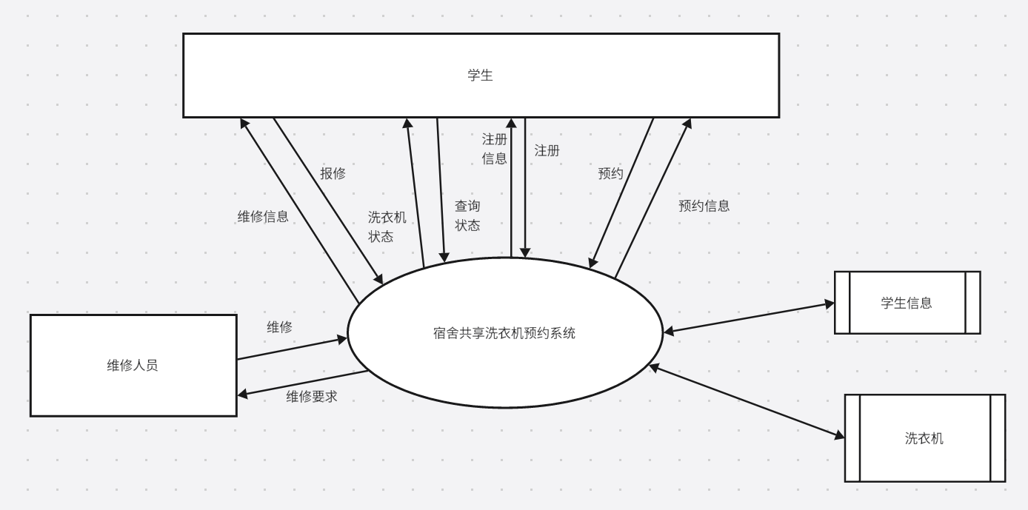
3.3.2 一层数据流图
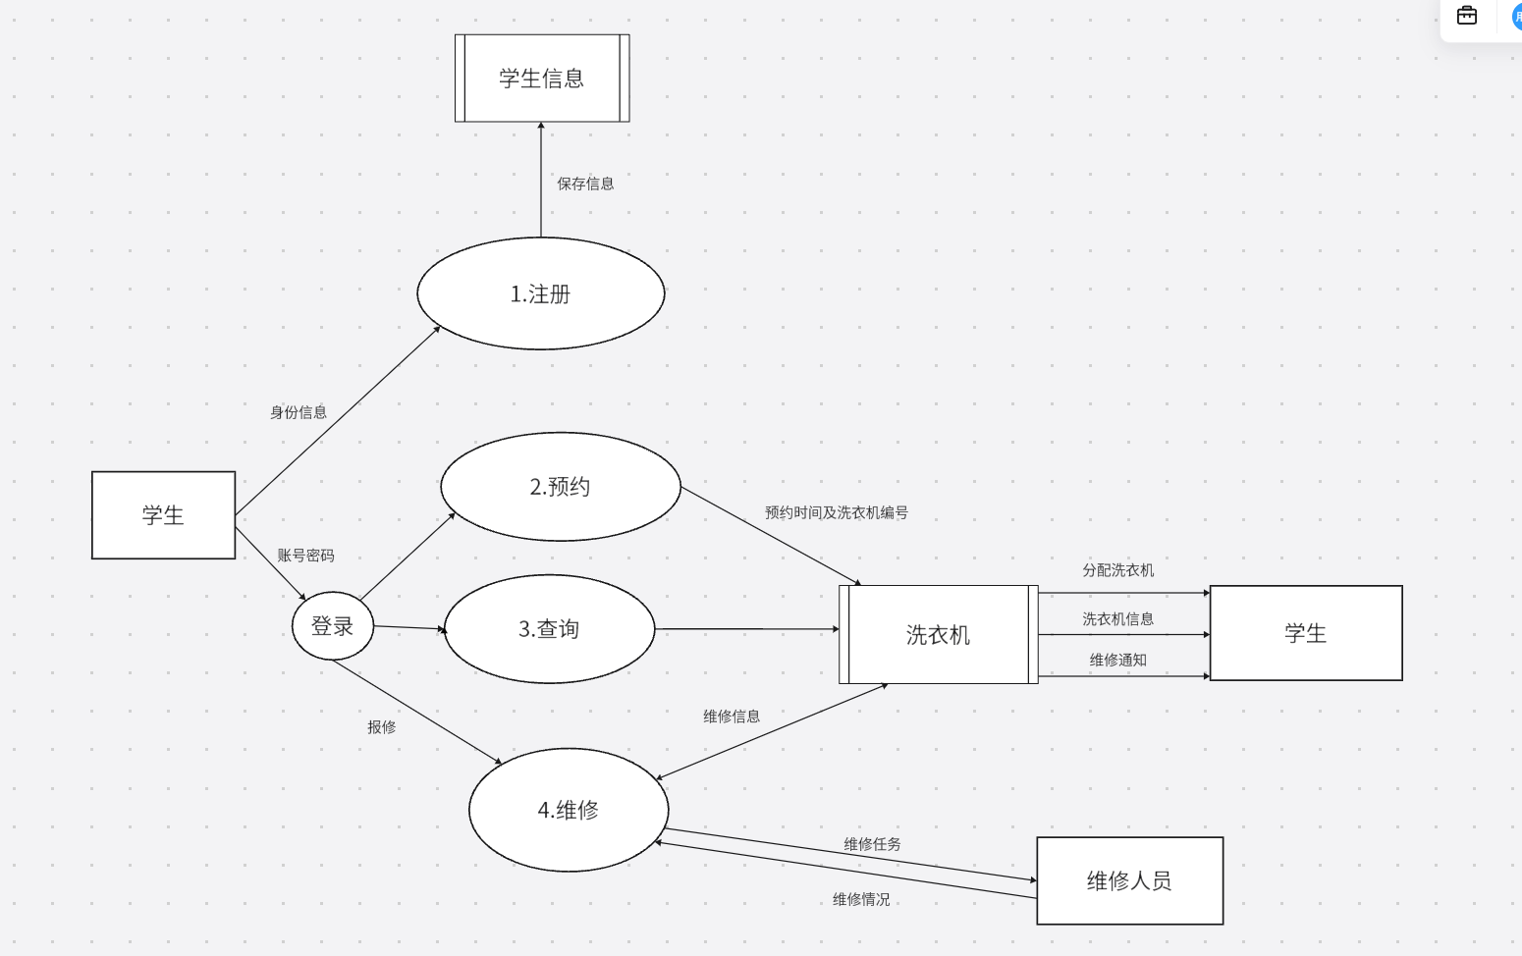
4.非功能性需求
4.1 性能需求
为保证系统在实际使用中的高效性与稳定性，系统应满足以下性能要求：
（1）响应时间要求
用户进行预约、查询洗衣机状态、提交维修请求等操作时，系统响应时间应不超过 2秒。在高峰期（如晚间集中使用时段），系统响应时间应不超过 5秒。
（2）并发处理能力
系统应支持不少于 500名用户同时在线操作，且不出现明显卡顿或服务中断。在高并发预约场景下，应保证预约数据的一致性，避免重复预约或资源冲突。
（3）数据处理能力
系统应能够实时更新洗衣机状态信息，状态刷新延迟不超过 3秒。维修进度和预约记录的更新应具备即时性，确保用户获取的数据为最新状态。
（4）系统稳定性
系统应具备7×24小时运行能力，全年可用性不低于 99%。出现异常情况时，应具备自动恢复能力或提供容错机制。
4.2 安全性需求
为保障系统数据和用户信息的安全性，系统应满足以下安全要求：
（1）用户身份认证
系统应提供安全的注册与登录机制，支持账号密码认证。用户密码应采用加密存储（如哈希加密），防止明文泄露。
（2）数据安全性
用户的个人信息、预约记录等敏感数据应进行加密传输（如HTTPS）。系统应防止数据被非法访问、篡改或泄露。
（3）权限控制
不同用户角色（如学生、维修人员、管理员）应具有不同访问权限。普通用户不得访问或修改他人的预约信息。
（4）防攻击能力
系统应具备防止常见网络攻击的能力，如SQL注入、跨站脚本攻击（XSS）等。对异常登录行为（如多次密码错误）应进行限制或告警。
（5）数据备份与恢复
系统应定期进行数据备份，确保数据在意外丢失时可以恢复。应具备灾难恢复机制，保证关键业务连续性。
4.3 易用性需求
为提升用户体验，使系统易于学习和使用，应满足以下易用性要求：
（1）界面友好性
系统界面应简洁直观，功能布局清晰，操作流程符合用户习惯。重要功能（如预约、查看状态、报修）应在首页明显位置展示。
（2）操作便捷性
用户完成洗衣机预约操作的步骤不应超过 5步。常用功能应支持一键访问或快捷操作。
（3）跨平台支持
系统应支持在电脑端和移动端（如手机、平板等）访问。界面应具备良好的自适应能力（响应式设计）。
（4）提示与反馈机制
系统应在用户操作后提供明确反馈，如预约成功提示、错误提示等。对于错误操作，应给出清晰的提示信息及解决建议。
（5）帮助与引导
系统应提供必要的使用说明或新手引导。对关键功能应提供提示信息（如预约时间冲突提示）。

